В "ТЕРРИТОРИИ БИЗНЕСА" РАССКАЖУТ, КАК ПРОДАВАТЬ ЧЕРЕЗ ИНСТАГРАМ
29 марта в "Территории Бизнеса" расскажут об особенностях социальной сети "Инстаграм", как инструмента продаж.
Илья Петров, управляющий Hair Atelier, проведет мастер-класс "Метафизика Инстаграм".
Вы узнаете:
- Что лежит в основе, и как на самом деле работает Инстаграм?
- Как удивить вселенную, раскрыть свой потенциал и говорить, о чем хочется?
- Как управлять вниманием и формировать потребности целевой аудитории?
- Как выстраивать коммуникацию с денежными клиентами, позиционировать себя и работать с репутацией?
- Что все-таки делать с Инстаграм, чтобы в бизнесе перло?
Только жёсткая правда и реальные кейсы!
Участие в семинаре бесплатное! Необходима предварительная регистрация по телефону 8 800 350 24 74 или через онлайн-форму ниже.
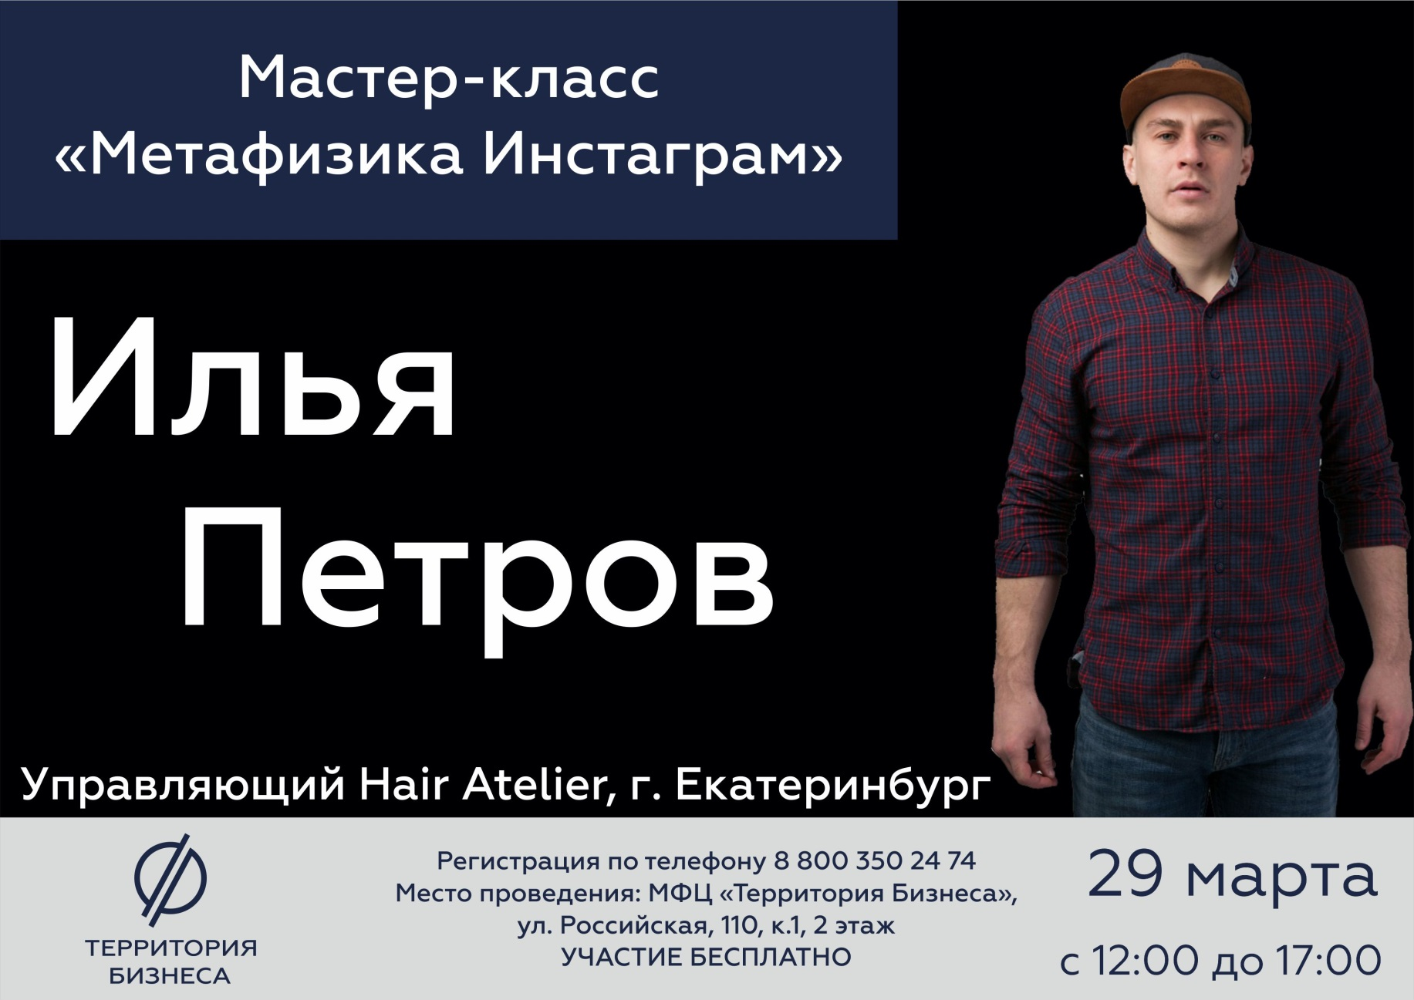
Дата проведения мероприятия: 29 марта, с 12:00 до 17:00
Место проведения: МФЦ "Территория Бизнеса", ул. Российская 110, к. 1, 2 этаж.
https://xn--74-6kcdtbngab0dhyacwee4w.xn--p1ai/news/v-territorii-biznesa-rasskazhut-kak-prodavat-cherez-instagram/

